**7 неделя**

**Лекция 13-14** Гипертекст и Web-страницы.

Гипертекст - это текст, содержащий гиперссылки.

Гиперссылка - это связь слова или картинки документа с другим ресурсом (другим документом или разделом того же документа). Слова содержащие гиперсслылки как правило выделяются из общего текста подчеркиванием. Пользователь чаще всего активизирует эту связь щелчком мыши по гиперссылке.

В большинстве случаев подобная активизация ссылки приводит к тому, что ресурс, адресуемый гиперссылкой, замещает текущий документ.

Идея нелинейного прочтения текста возникла задолго до появления компьютеров. Так Библия (Книга) традиционно снабжается пометками на полях, отсылающего читателя к другим местам книги с похожим текстом.

Сам термин гипертекст появился с возникновением электронных документов и раньше чем служба WWW.

Vannevar Bush (1890-1974) - в его работе 1945 г. приводилось описание браузера, системы для просмотра текстографической информации. Система Memex включала в себя большую библиотеку тестов, фотографии, рисунки. Она не являлась компьютером, а использовала микрофильмы и фотоэлементы. Главной особенностью была возможность вводить взаимную связь элементов библиотеки.

Связать в единую систему гипертекст, новые технические устройства и графические возможности удалось Douglas Engelbart: создатель мыши, многооконного интерфейса, текстового процессора, базы знаний и т.д

WWW - глобальная гипертекстовая система, организованная на базе Интернета - механизм, который связывает информацию, доступную посредством многочисленных web-серверов во всем мире. Совокупность взаимосвязанных документов формирует уникальное информационное пространство www, связывающее между собой миллионы web-серверов.

Под термином web-сервер может подразумеваться как аппаратная так и программная часть. Аппаратный web-сервер - это компьютер на котором выполняется программа web-сервер, которая умеет получать запросы и выполнять определенные действия в соответствии с этими запросами, например, запускать приложения и генерировать документы.

Документ доступный через web, называют web-страницей, а группа страниц, связанная общим именем, темой и объединенных навигационно называется web-сайт. Первая страница, которую видит пользователь при обращении к ресурсу называется индексной или главной.

Система гиперссылок определяет структуру сайта - может быть линейной, древовидной, паутинной.

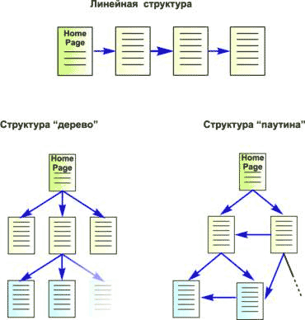

Огромную популярность WWW обеспечивает тот факт, что вы можете не только просматривать чужие страницы и иметь доступ к огромному объему информацию но также создавать свои собственные ресурсы и доносить любую информацию до будущих посетителей вашего сайта. То есть WWW - это глобальный механизм обмена информацией.

Для того чтобы лучше понять идею организации Всемирной паутины, обратимся к условному примеру (рис. 4.10), в котором пользователь из США ищет Web-сайт с московскими новостями, не зная адреса сервера, представляющего эту информацию. Предположим, что он набирает известный ему адрес Web-сайта, который физически расположен на компьютере в США и посвящен теме "Новости в мире". Не исключено, что на данном сервере нет искомой информации но, скорее всего, есть ссылки на новостные сайты разных регионов. Возможно выбрав, ссылку "Европа" (рис. 4.10) пользователь соединится уже с другим компьютером, например расположенным где-то в Европе, затем по ссылке "Россия" перейдет на компьютер в России и далее по ссылке "Москва" соединится с четвертым сервером, с помощью которого получит необходимые данные. Важно отметить, что при переходе с одного сервера на другой пользователю не нужно каждый раз задавать адреса серверов и тем более знать, где они физически находятся. То есть пользователь воспринимает просмотр информации как перелистывание страниц одной огромной книги по принципу "нажми и получи". Процесс перемещения по документам с помощью гипертекстовых ссылок получил название навигации или серфинга. В том, что для серфинга не требуется знать местоположение искомых документов, как раз и заключается основное удобство службы WWW.